台南市善化區善糖國小附幼幼兒餐點表

106年8、9月 餐點設計者：賴慧甄 老師
日期 | 星期 | 上午點心 | 下午點心
8/30 | 三 | 草莓厚片+鮮奶 | 粉圓豆花
31 | 四 | 什錦涼麵 | 雞蛋糕
9/1 | 五 | 海綿蛋糕+無糖優酪乳 | 慶生會
4 | ㄧ | 高麗菜水餃 | 仙草凍
5 | 二 | 蔬菜抓餅+黑豆漿 | 小餐包
6 | 三 | 鮪魚蛋三明治 | 綜合芋圓湯
7 | 四 | 山藥雞肉粥 | 車輪餅
8 | 五 | 蛋塔+鮮奶 | 水果拼盤
11 | 一 | 義大利麵+洋芋濃湯 | 愛玉檸檬
12 | 二 | 藍莓厚片+燕麥奶 | 奶皇包
13 | 三 | 蔬菜豬肉堡+無糖豆漿 | 綠豆薏仁湯
14 | 四 | 起司蛋餅 | 黑糖饅頭夾蛋
15 | 五 | 杯子蛋糕+鮮奶 | 水果拼盤
18 | 一 | 鮪魚蛋三明治+黑豆漿 | 紫米紅豆粥
19 | 二 | 蘿蔔糕 | 養生饅頭+無糖優酪乳
20 | 三 | 雞肉飯+炒青菜+紫菜蛋花湯 | 檸檬山粉圓
21 | 四 | 皮蛋瘦肉粥 | 芝麻包
22 | 五 | 菠蘿麵包+鮮奶 | 水果拼盤
25 | 一 | 蒸肉圓+青菜豆腐湯 | 玉米濃湯
26 | 二 | 起司蛋堡+燕麥奶 | 薯餅
27 | 三 | 豆菜麵+青菜豆腐味增湯 | 紅豆薏仁湯
28 | 四 | 割包 | 小燒賣
29 | 五 | 牛角麵包+鮮奶 | 綜合滷味
30 | 六 | 玉米蛋餅+黑豆漿 | 水果餐

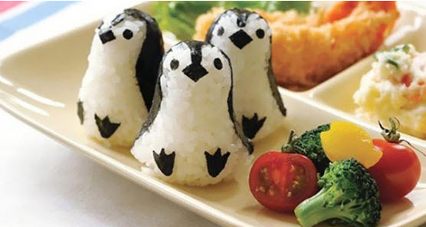
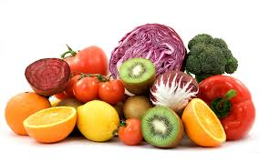

台南市善化區善糖國小附幼幼兒餐點表

106年8、9月 餐點設計者：賴慧甄 老師
日期 | 星期 | 上午點心 | 下午點心
8/30 | 三 | 草莓厚片+鮮奶 | 粉圓豆花
31 | 四 | 什錦涼麵 | 雞蛋糕
9/1 | 五 | 海綿蛋糕+無糖優酪乳 | 慶生會
4 | ㄧ | 高麗菜水餃 | 仙草凍
5 | 二 | 蔬菜抓餅+黑豆漿 | 小餐包
6 | 三 | 鮪魚蛋三明治 | 綜合芋圓湯
7 | 四 | 山藥雞肉粥 | 車輪餅
8 | 五 | 蛋塔+鮮奶 | 水果拼盤
11 | 一 | 義大利麵+洋芋濃湯 | 愛玉檸檬
12 | 二 | 藍莓厚片+燕麥奶 | 奶皇包
13 | 三 | 蔬菜豬肉堡+無糖豆漿 | 綠豆薏仁湯
14 | 四 | 起司蛋餅 | 黑糖饅頭夾蛋
15 | 五 | 杯子蛋糕+鮮奶 | 水果拼盤
18 | 一 | 鮪魚蛋三明治+黑豆漿 | 紫米紅豆粥
19 | 二 | 蘿蔔糕 | 養生饅頭+無糖優酪乳
20 | 三 | 雞肉飯+炒青菜+紫菜蛋花湯 | 檸檬山粉圓
21 | 四 | 皮蛋瘦肉粥 | 芝麻包
22 | 五 | 菠蘿麵包+鮮奶 | 水果拼盤
25 | 一 | 蒸肉圓+青菜豆腐湯 | 玉米濃湯
26 | 二 | 起司蛋堡+燕麥奶 | 薯餅
27 | 三 | 豆菜麵+青菜豆腐味增湯 | 紅豆薏仁湯
28 | 四 | 割包 | 小燒賣
29 | 五 | 牛角麵包+鮮奶 | 綜合滷味
30 | 六 | 玉米蛋餅+黑豆漿 | 水果餐

